Alumnes:

CARACTERÍSTICA ELÈCTRICA D'UNA CÈL·LULA SOLAR

Característica I(V) en foscor
Polarització directa:
V (V) | 0.00 | 0.10 | 0.20 | 0.30 | 0.35 | 0.40 | 0.45 | 0.475 | 0.50 | 0.525 | 0.55
I_{D} ( )
Polarització en inversa:
V (V) | 0.00 | -0.10 | -0.20 | -0.30 | -0.40 | -0.50 | -0.60 | -0.70 | -0.80 | -0.90 | -1.0
I_{D} ( )
Gràfica I_{D}(V) en polarització directa (escala lineal) |  | Gràfica I_{D}(V) en polarització inversa
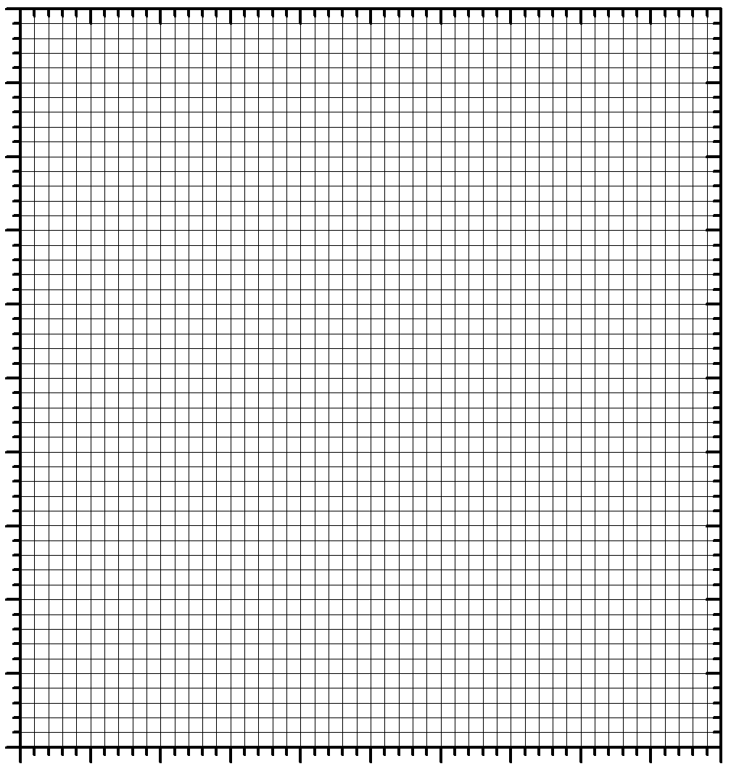
Gràfica I_{D}(V) en polarització directa (escala semilogarítmica)
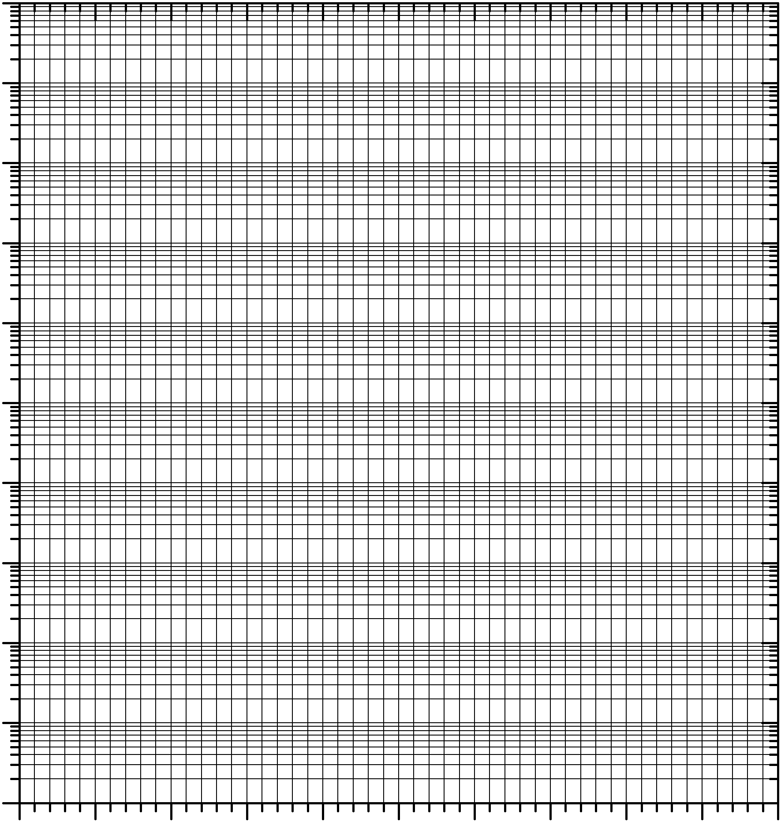 | Ajust  (suposi T = 300 K)

Característica I(V) sota il·luminació
V ( )
I ( )
P ( )
Gràfiques I(V) i I_{teòrica}(V) = I_{SC}-I_{D}(V) |  | Gràfica P(V)
Paràmetres característics | I_{SC} ( ) | V_{OC} ( ) | V_{M} ( ) | I_{M} ( ) | P_{M} ( ) | FF

Connexió en sèrie i paral·lel
Connexió en paral·lel
Cèl·lula 1 (desconnectada) |  | Cèl·lula 2 (desconnectada) |  | Cèl·lules connectades en paral·lel
I_{SC} ( ) | V_{OC} ( ) | I_{SC} ( ) | V_{OC} ( ) | I_{SC} ( ) | V_{OC} ( )
Connexió en sèrie
Cèl·lula 1 (desconnectada) |  | Cèl·lula 2 (desconnectada) |  | Cèl·lules connectades en sèrie
I_{SC} ( ) | V_{OC} ( ) | I_{SC} ( ) | V_{OC} ( ) | I_{SC} ( ) | V_{OC} ( )

